EMENDA ADITIVA Nº AO PROJETO DE LEI Nº 139/2022

EMENDA ADITIVA QUE ACRESCENTA A AÇÃO “EDIÇÃO E IMPRESSÃO DE LIVROS COMEMORATIVOS – NITERÓI LIVROS” AO ÓRGÃO 41 – SECRETARIA MUNICIPAL DAS CULTURAS, FUNÇÃO 13 - CULTURA NO LIVRO LOA 2023.

Art.1º - Adiciona-se a ação “EDIÇÃO E IMPRESSÃO DE LIVROS COMEMORATIVOS – NITERÓI LIVROS” ao ÓRGÃO: 41.41 – FUNDAÇÃO DE ARTE DE NITERÓI - FAN , FUNÇÃO 13 – CULTURA ao Livro LOA 2023, Anexo ao
Projeto de Lei nº 139/2022, no valor de R$ 400.000,00 (quatrocentos mil reais):

Órgão: 41 – SECRETARIA DAS CULTURAS
Unidade Orçamentária: 41 – Fundação de Arte de Niterói - FAN

UNIDADE ORÇAMENTÁRIA | FUNÇÃO | SUBFUNÇÃO | PROGRAMA | AÇÃO | VALOR NA LOA | ACRÉSCIMO | VALOR FINAL
41.41 | 13 –  Cultura | 326 – Difusão Cultural | 0136 –  Cultura é um direito | Cria uma  nova | Não consta | R$ 400 mil | R$ 400 mil

Art. 2º - Os valores para a execução da ação acima, são provenientes do
ÓRGÃO: 99 – RESERVA DE CONTINGÊNCIA, UNIDADE ORÇAMENTÁRIA: 99
– RESERVA DE CONTINGÊNCIA, PROGRAMÁTICA 0900, PROGRAMA/AÇÃO/LOCALIZAÇÃO: OPERAÇÕES ESPECIAIS, FUNCIONAL 99.999 que consta na LOA 2023 com o saldo de R$ 79.476.691,91 (setenta e nove milhões, quatrocentos e setenta e seis mil, seiscentos e noventa e um reais e noventa e um centavos) oriundos das transferências da União referente aos royalties do petróleo

e gás natural (Código 1704). O valor realocado da ação acima citada será de R$ 400.000,00 (quatrocentos mil reais)

Sala das Sessões, 10 de novembro de 2022.
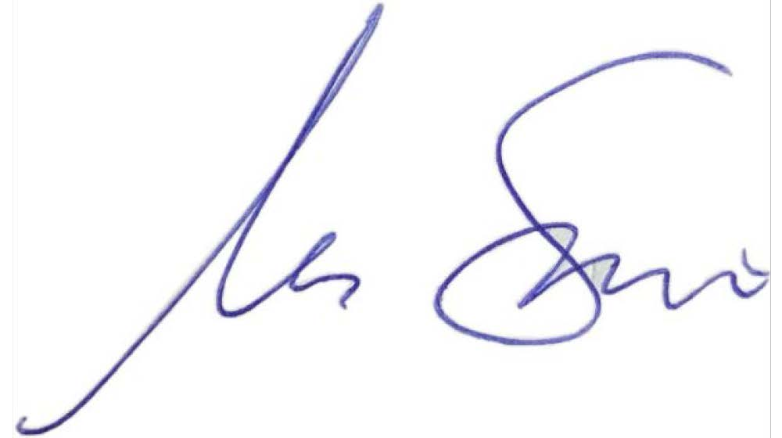

MARCOS SABINO
Vereador

JUSTIFICATIVA
A presente emenda visa adicionar a ação “EDIÇÃO E IMPRESSÃO DE LIVROS COMEMORATIVOS – NITERÓI LIVROS”, pois é necessário alocar recursos no orçamento para a LOA 2023 visando a produção e publicação de livros comemorativos a eventos marcantes na história do Município.
Um dos projetos que hoje se encontram encaminhados é o livro que trata da música de Niterói nos anos 1970 e 1980. Nesse sentido, o selo Niterói Livros já publicou um livro sobre a música dos anos 1960 (Liverpool Cantareira: Rota do Rock, de Marcus Heizer). O jornalista Pedro de Luna já fez um sobre os anos 1990 (Niterói Rock Underground [1990-2010]).
No entanto, as duas décadas que de fato alçaram Niterói a sucesso nacional fazendo-a ficar conhecida como “a cidade da música” nunca foram biografadas. De Byafra a Dalto, passando por Marcos Sabino e tantos nomes que começaram depois da era das bandas de rock sessentistas e abriram espaço para os artistas que vieram depois, precisa de um registro histórico para que a memória da música da cidade não se perca. Isso sem contar os grandes

instrumentistas que apareceram para o mundo, entre eles Arthus Maia e Sergio Chiavazolli, ambos da banda de Gilberto Gil por tantos anos. A ideia é a escrita de um livro e a gravação das entrevistas em vídeo para a produção de um documentário.
Outro projeto de grande valor que poderia ser realizado com a alocação desse recurso, se refere a publicação do livro físico e eBook sobre o Teatro Municipal João Caetano + Impressão de livro sobre o pintor e restaurador Cláudio Valério.
Pagar as dívidas que ficaram de outras gestões: a pré-produção realizada pela Dupla Design para o livro do Theatro Municipal de Niterói; a impressão do livro deixado por Cláudio Valério antes de seu falecimento.
Assim sendo, resta claro que com a aprovação da presente Emenda e a criação desta nova ação tornar-se-á possível o incremento da difusão da informação e do conhecimento para todos os cidadãos do Município.

